ČITANJE I PISANJE DESETICA

1. BROJEVI 10, 20, 30, 40, 50, 60, 70, 80 I 90 SU:
2. REDNI BROJEVI
3. DESETICE
4. JEDINICE.

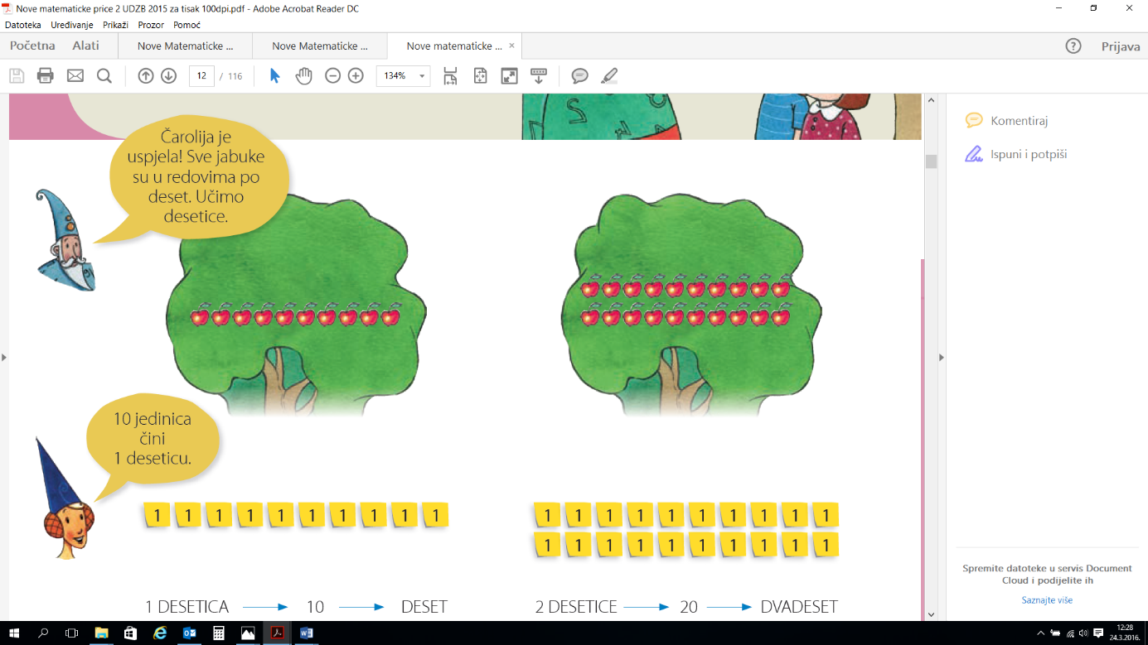

1. KOLIKO JABUKA IMA NA STABLU?
2. 3 DESETICE 30 TRIDESET
3. 2 DESETICE 20 DVADESET
4. 4 DESETICE 40 ČETRDESET
5. KOLIKO IMA DESETICA?

10

10

10

10

10

10

10

1. 5 DESETICA PEDESET
2. 6 DESETICA ŠEZDESET
3. 7 DESETICA SEDAMDESET
4. NASTAVI NIZ.

90, 80, 70, 60, ...

1. 30
2. 40
3. 50
4. NASTAVI NIZ.

10, 30, 50, ...

1. 60
2. 70
3. 80
4. IZBACI *ULJEZA*.
5. 80
6. 10
7. 60
8. 17
9. TOČAN ZAPIS DESETICE JE...

9 D = 90 ?

1. DEVEDESET
2. DEVETDESET
3. DEVETKA
4. KOJA DESETICA NIJE TOČNO NAPISANA?
5. 2 D = 20 DVADESET
6. 4 D = 40 ČETRDESET
7. 6 D = 60 ŠESTDESET
8. KOJA DESETICA NIJE IZMEĐU 40 I 70?
9. 60
10. 30
11. 50
12. KOJI KVADRAT NASTAVLJA NIZ?

|  |  |
| --- | --- |
| 20 | 40 |
| 50 | 30 |

|  |  |
| --- | --- |
| 50 | 70 |
| 80 | 60 |

|  |  |
| --- | --- |
| 70 | 90 |
| 100 | 80 |



|  |  |
| --- | --- |
| 80 | 50 |
| 70 | 60 |



|  |  |
| --- | --- |
| 10 | 20 |
| 30 | 40 |

|  |  |
| --- | --- |
| 40 | 60 |
| 70 | 50 |